TRƯỜNG ĐẠI HỌC KỸ THUẬT CÔNG NGHIỆP
KHOA ĐIỆN TỬ
Bộ môn: Công nghệ Thông tin

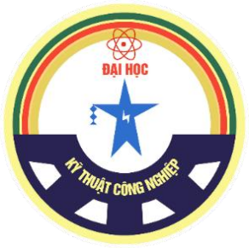

BÀI TẬP LỚN

MÔN HỌC
KHOA HỌC DỮ LIỆU

ĐỀ TÀI: PHÂN TÍCH ĐÁNH GIÁ NGƯỜI DÙNG ĐỐI VỚI ỨNG DỤNG CHATGPT TRÊN GOOGLE PLAY STORE

Giáo viên hướng dẫn | : | TS. Nguyễn Văn Huy
Họ tên sinh viên | : | Hoàng Kim Ngọc
MSSV | : | K225480106053
Lớp | : | K58KTP.K01

Thái Nguyên – Năm 2026

TRƯỜNG ĐHKTCN CỘNG HÒA XÃ HỘI CHỦ NGHĨA VIỆT NAM
KHOA ĐIỆN TỬ Độc lập – Tự do – Hạnh phúc

BÀI TẬP LỚN

MÔN HỌC: KHOA HỌC DỮ LIỆU
BỘ MÔN: CÔNG NGHỆ THÔNG TIN
Sinh viên : Hoàng Kim Ngọc MSSV: K225480106053
Lớp : K58KTP Khóa : K58
Ngành học: Kỹ thuật máy tính
GVHD : TS. Nguyễn Văn Huy
1. Tên bài tập lớn
Phân tích đánh giá người dùng đối với ứng dụng ChatGPT trên Google Play Store.
2. Nội dung thực hiện đề tài
- Tiền xử lý và làm sạch dữ liệu để phục vụ phân tích.
- Phân tích mức độ hài lòng của người dùng thông qua điểm đánh giá và nội dung bình luận.
- Khai thác các từ khóa, chủ đề và vấn đề được người dùng quan tâm.
- Trực quan hóa kết quả phân tích bằng các biểu đồ phù hợp.
- Áp dụng các kỹ thuật phân tích dữ liệu để rút ra nhận xét và kết luận về trải nghiệm người dùng đối với ứng dụng ChatGPT..
3. Sản phẩm
- Github chứa code chương trình.
- Báo cáo bài tập lớn.
- Video thuyết trình.
- PowerPoint trình bày nội dung.
4. Ngày nhận đề tài: 07/06/2026 Ngày báo cáo đề tài: 21/06/2026

Thái Nguyên, Ngày …. tháng 06 năm 2026
GIẢNG VIÊN HƯỚNG DẪN
(Ký và ghi rõ họ tên)

TRƯỜNG ĐHKTCN CỘNG HÒA XÃ HỘI CHỦ NGHĨA VIỆT NAM
KHOA ĐIỆN TỬ ĐỘC LẬP – TỰ DO – HẠNH PHÚC

PHIẾU NHẬN XÉT CỦA GIÁO VIÊN HƯỚNG DẪN

GVHD : TS. Nguyễn Văn Huy
Sinh viên: Hoàng Kim Ngọc MSSV: K225480106053
Lớp : K58KTP Khóa : K58
Đề tài: Phân tích đánh giá người dùng đối với ứng dụng ChatGPT trên Google Play Store.
………………………………………………………………………………………..
………………………………………………………………………………………..
………………………………………………………………………………………..
………………………………………………………………………………………..
………………………………………………………………………………………..
………………………………………………………………………………………..
………………………………………………………………………………………..
………………………………………………………………………………………..
………………………………………………………………………………………..
………………………………………………………………………………………..

Thái Nguyên, ngày …. tháng 06 năm 2026
GIẢNG VIÊN HƯỚNG DẪN
(Ký và ghi rõ họ tên)

LỜI CẢM ƠN
Trong quá trình học tập và thực hiện bài tập lớn môn Khoa học dữ liệu, em đã nhận được nhiều sự quan tâm, hướng dẫn và hỗ trợ quý báu từ phía giảng viên cùng nhà trường.
Trước hết, em xin gửi lời cảm ơn chân thành đến thầy Nguyễn Văn Huy đã tận tình truyền đạt những kiến thức chuyên môn, hướng dẫn và giải đáp các thắc mắc trong suốt quá trình học tập. Những kiến thức và kinh nghiệm mà thầy chia sẻ đã giúp em có nền tảng để nghiên cứu, thực hành và hoàn thành bài tập lớn này.
Trong quá trình thực hiện đề tài, mặc dù đã cố gắng tìm hiểu, nghiên cứu và hoàn thiện nội dung một cách tốt nhất, nhưng do kiến thức và kinh nghiệm thực tế còn hạn chế nên báo cáo không tránh khỏi những thiếu sót. Em rất mong nhận được những ý kiến đóng góp và nhận xét từ thầy để có thể hoàn thiện kiến thức và kỹ năng của bản thân trong thời gian tới.
Em xin chân thành cảm ơn!

Thái Nguyên, ngày …. tháng 06 năm 2026
SINH VIÊN THỰC HIỆN
(Ký và ghi rõ họ tên)

LỜI MỞ ĐẦU
Trong thời đại công nghệ số phát triển mạnh mẽ, trí tuệ nhân tạo (AI) ngày càng được ứng dụng rộng rãi trong nhiều lĩnh vực của đời sống. ChatGPT là một trong những ứng dụng AI nổi bật, hỗ trợ người dùng trong học tập, làm việc và giải trí thông qua khả năng xử lý ngôn ngữ tự nhiên. Với số lượng lớn người dùng trên toàn thế giới, ứng dụng ChatGPT đã nhận được nhiều phản hồi và đánh giá trên Google Play Store, phản ánh mức độ hài lòng cũng như những vấn đề mà người dùng gặp phải trong quá trình sử dụng.
Việc phân tích các đánh giá này không chỉ giúp hiểu rõ hơn về trải nghiệm của người dùng mà còn cung cấp những thông tin hữu ích để đánh giá chất lượng ứng dụng. Vì vậy, đề tài “Phân tích đánh giá người dùng đối với ứng dụng ChatGPT trên Google Play Store” được thực hiện nhằm khai thác dữ liệu đánh giá, phân tích cảm xúc và rút ra những nhận xét có giá trị từ phản hồi của người dùng.
Báo cáo được tổ chức thành các chương như sau:
- Chương 1: Tổng quan đề tài – Trình bày lý do chọn đề tài, mục tiêu, yêu cầu, phạm vi nghiên cứu và giới thiệu bộ dữ liệu sử dụng.
- Chương 2: Cơ sở lý thuyết – Giới thiệu các kiến thức liên quan đến phân tích dữ liệu, xử lý dữ liệu văn bản, phân tích cảm xúc và các công cụ được sử dụng trong đề tài.
- Chương 3: Phân tích và khai thác dữ liệu – Thực hiện tiền xử lý dữ liệu, trực quan hóa dữ liệu, phân tích đánh giá người dùng và xây dựng các mô hình khai phá dữ liệu.
- Chương 4: Kết luận và hướng phát triển – Tổng kết các kết quả đạt được, đánh giá hạn chế của đề tài và đề xuất hướng phát triển trong tương lai.
Dù đã có nhiều cố gắng trong quá trình nghiên cứu và hoàn thiện, bài báo cáo khó tránh khỏi những thiếu sót. Em rất mong nhận được sự quan tâm, đóng góp ý kiến của Thầy để đề tài được hoàn thiện hơn.

MỤC LỤC
LỜI MỞ ĐẦU v
DANH MỤC HÌNH ẢNH VÀ BẢNG BIỂU viii
DANH MỤC CÁC TỪ VIẾT TẮT ix
CHƯƠNG 1. TỔNG QUAN ĐỀ TÀI 10
1.1 Lý do lựa chọn đề tài 10
1.2 Mục tiêu của đề tài 10
1.3 Yêu cầu của đề tài 10
1.4 Phạm vi nghiên cứu đề tài 11
1.5 Phương pháp nghiên cứu 11
1.6 Giới thiệu bộ dữ liệu 11
CHƯƠNG 2: CƠ SỞ LÝ THUYẾT 13
2.1 Tổng quan về đánh giá của người dùng đối với ứng dụng ChatGPT 13
2.1.1 Đánh giá người dùng là gì? 13
2.1.2 ChatGPT là gì? 13
2.2 Tổng quan về khoa học dữ liệu và phân tích dữ liệu 14
2.2.1 Khoa học dữ liệu là gì? 14
2.2.2 Phân tích dữ liệu là gì? 14
2.2 Tiền xử lý dữ liệu 15
2.3 Thống kê mô tả và trực quan hóa dữ liệu 16
2.4 Thuật toán K-Means 17
2.5 Thuật toán Logistic Regression 18
CHƯƠNG 3. THIẾT KẾ VÀ XÂY DỰNG CHƯƠNG TRÌNH 20
3.1 Mô tả bài toán 20
3.2 Phân tích yêu cầu hệ thống 20
3.3 Thiết kế hệ thống 21
3.3.1 Dữ liệu đầu vào và đầu ra 21
3.3.2 Kiến trúc hệ thống 21
3.4 Ngôn ngữ và công cụ lập trình 22
3.4.1 Ngôn ngữ lập trình chính 22
3.4.2 Các thư viện xử lý và tính toán dữ liệu 23
3.4.4 Thư viện Học máy và Xử lý ngôn ngữ tự nhiên (Scikit-learn) 23
3.4.5 Công cụ và Môi trường phát triển 24
CHƯƠNG 4. KẾT QUẢ THỰC NGHIỆM 25
4.1 Câu hỏi 1: Tỷ lệ phân bổ và điểm đánh giá trung bình của ứng dụng là bao nhiêu? 25
4.2. Câu hỏi 2: Lượng đánh giá và điểm số biến động như thế nào theo thời gian? 26
4.3. Câu hỏi 3: Phiên bản ứng dụng nào có nhiều đánh giá nhất và điểm số tốt/tệ nhất? 27
4.4. Câu hỏi 4: Độ dài bài đánh giá có tương quan với số lượt thích nhận được hay không? 28
4.7. Câu hỏi 7: Có thể dự đoán đánh giá có chứa lỗi nghiêm trọng hay không? 32
CHƯƠNG 5. ĐÁNH GIÁ VÀ TỔNG KẾT 34
5.1 Tổng kết kết quả nghiên cứu 34
5.1.1. Kết quả phân tích thống kê mô tả và hành vi người dùng 34
5.1.2. Kết quả phân tích nâng cao (Mô hình hóa và Dự đoán) 35
5.2. Đánh giá tổng quan đề tài 35
5.2.1. Ưu điểm và Thành tựu 35
5.2.2. Hạn chế còn tồn tại 35
5.3. Hướng phát triển tiếp theo của đề tài 35
TÀI LIỆU THAM KHẢO 37

DANH MỤC HÌNH ẢNH VÀ BẢNG BIỂU

Hình 1. Mô tả quá trình phân tích dữ liệu 15
Hình 2. Sơ đồ tổng quát hệ thống phân tích đánh giá người dùng ChatGPT 22
Hình 3. Phân bổ điểm đánh giá 23
Hình 4. Tỷ lệ đánh giá theo số sao 23
Hình 5. Số lượng đánh giá theo tháng 24
Hình 6. Điểm đánh giá trung bình theo tháng 24
Hình 7. Top 10 phiên bản có nhiều đánh giá nhất 25
Hình 8. Top 10 phiên bản có điểm đánh giá cao nhất 25
Hình 9. Top 10 phiên bản có điểm đánh giá thấp nhất 26
Hình 10. Mối tương quan giữa độ dài đánh giá và số lượt thích 26
Hình 11. Từ khóa phổ biến trong đánh giá tích cực 27
Hình 12. Từ khóa phổ biến trong đánh giá tiêu cực 28
Hình 13. Kết quả phân cụm đánh giá 29
Bảng 1. Mô tả các thuộc tính trong bộ dữ liệu đánh giá ChatGPT 12
Bảng 2. Các chỉ số thống kê mô tả thường dùng 16

DANH MỤC CÁC TỪ VIẾT TẮT

Từ viết tắt | Giải nghĩa tiếng Anh | Giải nghĩa tiếng Việt
AI | Artificial Intelligence | Trí tuệ nhân tạo
EDA | Exploratory Data Analysis | Khám phá dữ liệu
TF-IDF | Term Frequency - Inverse Document Frequency | Tần suất xuất hiện của từ - Nghịch đảo tần suất văn bản
NMF | Non-negative Matrix Factorization | Phân tách ma trận không âm
PCA | Principal Component Analysis | Phân tích thành phần chính (Phương pháp giảm chiều trực quan hóa đồ thị)

CHƯƠNG 1. TỔNG QUAN ĐỀ TÀI

Lý do lựa chọn đề tài
Trong những năm gần đây, trí tuệ nhân tạo (AI) đã có những bước phát triển mạnh mẽ và được ứng dụng rộng rãi trong nhiều lĩnh vực. ChatGPT là một trong những ứng dụng AI nổi bật, thu hút hàng triệu người dùng trên toàn thế giới nhờ khả năng hỗ trợ học tập, làm việc và giải quyết các nhu cầu hằng ngày.
Cùng với sự phổ biến của ứng dụng, số lượng đánh giá và phản hồi của người dùng trên Google Play Store ngày càng tăng. Những đánh giá này chứa đựng nhiều thông tin giá trị về mức độ hài lòng, trải nghiệm sử dụng cũng như các vấn đề mà người dùng gặp phải. Việc phân tích các đánh giá này giúp hiểu rõ hơn nhu cầu của người dùng, đánh giá chất lượng ứng dụng và phát hiện những yếu tố ảnh hưởng đến trải nghiệm sử dụng.
Bên cạnh đó, đề tài còn tạo cơ hội vận dụng các kiến thức về phân tích dữ liệu, xử lý dữ liệu văn bản, trực quan hóa dữ liệu và khai phá dữ liệu vào một bài toán thực tế. Vì những lý do trên, em lựa chọn đề tài “Phân tích đánh giá người dùng đối với ứng dụng ChatGPT trên Google Play Store” để nghiên cứu và thực hiện.

Mục tiêu của đề tài
Mục tiêu của đề tài là phân tích các đánh giá của người dùng đối với ứng dụng ChatGPT trên Google Play Store nhằm đánh giá mức độ hài lòng, xác định những ưu điểm, hạn chế và các vấn đề mà người dùng thường gặp trong quá trình sử dụng.
Cụ thể, đề tài hướng đến các mục tiêu sau:
- Phân tích điểm đánh giá và nội dung bình luận để tìm hiểu mức độ hài lòng của người dùng.
- Khám phá các từ khóa, chủ đề và vấn đề được nhắc đến nhiều trong các đánh giá.
- Thực hiện phân tích cảm xúc để phân loại các đánh giá thành tích cực, trung lập và tiêu cực.
- Trực quan hóa dữ liệu và rút ra các nhận xét, kết luận về trải nghiệm người dùng đối với ứng dụng ChatGPT.

Yêu cầu của đề tài
- Áp dụng đúng các kỹ thuật tiền xử lý, phân tích và trực quan hóa dữ liệu.
- Vận dụng các kiến thức về thống kê, khai phá dữ liệu.
- Tìm hiểu các kiến thức về xử lý ngôn ngữ tự nhiên.
- Đảm bảo kết quả phân tích có độ tin cậy và phản ánh đúng đặc điểm của dữ liệu.
- Trình bày kết quả khoa học, rõ ràng và có nhận xét, kết luận phù hợp.

1.4 Phạm vi nghiên cứu đề tài
- Đối tượng nghiên cứu: Các đánh giá của người dùng về ứng dụng ChatGPT trên Google Play Store.
- Phạm vi dữ liệu: Điểm đánh giá, nội dung bình luận và thời gian đánh giá.
- Nội dung nghiên cứu: Tiền xử lý dữ liệu, phân tích thống kê, phân tích cảm xúc, trực quan hóa dữ liệu và khai phá thông tin từ các đánh giá.
- Giới hạn nghiên cứu: Không phân tích dữ liệu từ các nền tảng khác và không nghiên cứu về quá trình phát triển ứng dụng ChatGPT.

1.5 Phương pháp nghiên cứu
Đề tài sử dụng các phương pháp nghiên cứu kết hợp giữa lý thuyết và thực nghiệm nhằm đảm bảo kết quả phân tích có độ chính xác và tính khách quan cao.
- Phương pháp tiền xử lý dữ liệu: Làm sạch dữ liệu, xử lý dữ liệu thiếu, loại bỏ dữ liệu trùng lặp và chuẩn hóa dữ liệu văn bản để phục vụ cho quá trình phân tích.
- Phương pháp thống kê mô tả: Sử dụng các chỉ số thống kê như tần suất, tỷ lệ phần trăm và phân bố để phân tích tổng quan dữ liệu.
- Phương pháp phân tích dữ liệu văn bản: Khai thác nội dung bình luận để tìm ra các từ khóa, chủ đề và thông tin quan trọng từ dữ liệu.
- Phương pháp phân tích cảm xúc: Phân loại các đánh giá thành tích cực, tiêu cực hoặc trung lập dựa trên nội dung văn bản.
- Phương pháp trực quan hóa dữ liệu: Sử dụng các biểu đồ và hình ảnh để thể hiện kết quả phân tích một cách trực quan, dễ hiểu.
- Phương pháp khai phá dữ liệu: Áp dụng các kỹ thuật như phân cụm hoặc phân lớp để tìm ra các nhóm người dùng và xu hướng phản hồi.
Các phương pháp trên được kết hợp nhằm đảm bảo kết quả phân tích phản ánh đúng thực trạng đánh giá của người dùng đối với ứng dụng ChatGPT trên Google Play Store.

1.6 Giới thiệu bộ dữ liệu
Bộ dữ liệu được sử dụng trong đề tài là tập hợp các đánh giá của người dùng đối với ứng dụng ChatGPT trên Google Play Store, với tổng số 122.963 bản ghi đánh giá. Đây là nguồn dữ liệu phản ánh trực tiếp trải nghiệm, mức độ hài lòng và ý kiến phản hồi của người dùng trong quá trình sử dụng ứng dụng.
Mỗi bản ghi trong bộ dữ liệu bao gồm các thuộc tính chính như sau:

Bảng 1. Mô tả các thuộc tính trong bộ dữ liệu đánh giá ChatGPT
Thuộc tính | Ý nghĩa
reviewId | Mã định danh duy nhất của từng đánh giá.
userName | Tên người dùng thực hiện đánh giá.
content | Nội dung bình luận của người dùng về ứng dụng.
score | Số sao đánh giá (từ 1 đến 5), thể hiện mức độ hài lòng.
thumbsUpCount | Số lượt thích mà đánh giá nhận được từ người dùng khác.
reviewCreatedVersion | Phiên bản ứng dụng tại thời điểm người dùng thực hiện đánh giá.
at | Thời gian tạo đánh giá.
appVersion | Phiên bản ứng dụng liên quan đến đánh giá.

Bộ dữ liệu có quy mô lớn và chứa cả dữ liệu định lượng (score, thumbsUpCount) và dữ liệu định tính (content), phù hợp cho các kỹ thuật phân tích thống kê, khai phá dữ liệu và phân tích cảm xúc trong đề tài.

CHƯƠNG 2: CƠ SỞ LÝ THUYẾT

2.1 Tổng quan về đánh giá của người dùng đối với ứng dụng ChatGPT

2.1.1 Đánh giá người dùng là gì?
Đánh giá người dùng là những nhận xét, ý kiến và phản hồi của người sử dụng về một sản phẩm, dịch vụ hoặc ứng dụng sau khi trải nghiệm thực tế. Trên các nền tảng như Google Play Store, đánh giá người dùng thường bao gồm điểm đánh giá và nội dung bình luận.
Đánh giá người dùng đóng vai trò quan trọng trong quá trình phát triển và nâng cao chất lượng sản phẩm, dịch vụ. Thông qua các phản hồi được cung cấp, nhà phát triển có thể hiểu rõ hơn về trải nghiệm thực tế của người dùng, từ đó đưa ra các giải pháp cải tiến phù hợp.
Một số vai trò chính của đánh giá người dùng bao gồm:
- Đo lường mức độ hài lòng của khách hàng: Điểm đánh giá và nội dung phản hồi giúp phản ánh mức độ hài lòng của người dùng đối với sản phẩm hoặc dịch vụ.
- Phát hiện các vấn đề và lỗi tồn tại: Người dùng thường phản ánh những lỗi kỹ thuật, sự cố hoặc hạn chế gặp phải trong quá trình sử dụng, giúp nhà phát triển nhanh chóng phát hiện và khắc phục.
- Hỗ trợ cải tiến và phát triển sản phẩm: Các góp ý từ người dùng là nguồn thông tin quan trọng để bổ sung tính năng mới, nâng cao hiệu năng và cải thiện trải nghiệm sử dụng.
- Hiểu nhu cầu và mong muốn của người dùng: Phân tích nội dung đánh giá giúp xác định những nhu cầu thực tế, từ đó định hướng phát triển sản phẩm phù hợp với người dùng.
- Tăng uy tín và khả năng cạnh tranh: Những đánh giá tích cực góp phần nâng cao hình ảnh sản phẩm, thu hút người dùng mới và tạo lợi thế cạnh tranh trên thị trường.
- Hỗ trợ quá trình ra quyết định: Dữ liệu đánh giá cung cấp cơ sở thực tiễn giúp doanh nghiệp và nhà phát triển đưa ra các quyết định liên quan đến chiến lược phát triển sản phẩm và dịch vụ.

2.1.2 ChatGPT là gì?
ChatGPT là một chương trình chatbot trí tuệ nhân tạo (AI) do công ty OpenAI phát triển. Công cụ này cho phép bạn trò chuyện, đặt câu hỏi và yêu cầu nó thực hiện vô vàn tác vụ khác nhau bằng ngôn ngữ tự nhiên.
Ứng dụng ChatGPT là một trong những ứng dụng trí tuệ nhân tạo (AI) phổ biến hiện nay, được phát triển bởi OpenAI. Trên Google Play Store, ứng dụng đã thu hút hàng triệu lượt tải xuống và nhận được một lượng lớn đánh giá từ người dùng trên toàn thế giới. Các đánh giá này phản ánh trải nghiệm thực tế của người dùng về chất lượng dịch vụ, hiệu năng hệ thống cũng như các tính năng mà ứng dụng cung cấp.

2.2 Tổng quan về khoa học dữ liệu và phân tích dữ liệu

2.2.1 Khoa học dữ liệu là gì?
“Khoa học dữ liệu là lĩnh vực liên ngành kết hợp thống kê, toán học, lập trình và trí tuệ nhân tạo nhằm khai thác và biến đổi dữ liệu thô thành thông tin giá trị.”[1] Ngành này tập trung thu thập, xử lý và phân tích các tập dữ liệu lớn nhằm trích xuất thông tin có giá trị, qua đó dự đoán xu hướng và hỗ trợ ra quyết định.
Khoa học dữ liệu hiện diện trong hầu hết mọi khía cạnh của đời sống và doanh nghiệp:
- Tài chính & Ngân hàng: Phát hiện giao dịch gian lận, tính điểm tín dụng.
- Y tế: Dự đoán nguy cơ mắc bệnh, hỗ trợ chẩn đoán hình ảnh.
- Thương mại điện tử: Đề xuất sản phẩm cho người dùng, tối ưu hóa chuỗi cung ứng.

2.2.2 Phân tích dữ liệu là gì?
“Phân tích dữ liệu là quá trình thu thập, xử lý, khám phá và diễn giải dữ liệu nhằm trích xuất thông tin có giá trị, hỗ trợ việc đánh giá hiện trạng và đưa ra quyết định” [2]. Trong thực tế, dữ liệu thường tồn tại dưới dạng thô, chưa có cấu trúc hoặc chứa nhiều nhiễu, do đó cần được xử lý và phân tích bằng các phương pháp phù hợp.
Quá trình phân tích dữ liệu thường bao gồm các bước cơ bản:
- Xác định vấn đề cần phân tích.
- Thu thập dữ liệu từ các nguồn khác nhau.
- Làm sạch và tiền xử lý dữ liệu.
- Khám phá dữ liệu (Exploratory Data Analysis - EDA).
- Áp dụng các phương pháp thống kê hoặc học máy.
- Trực quan hóa và diễn giải kết quả.
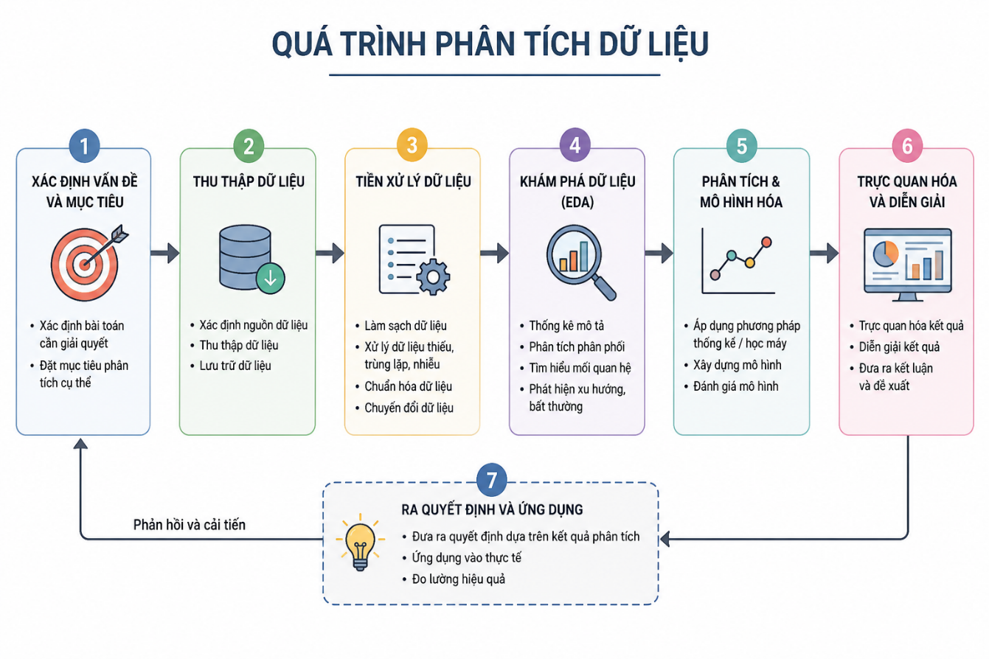
Hình 1. Mô tả quá trình phân tích dữ liệu
Phân tích dữ liệu được ứng dụng rộng rãi trong nhiều lĩnh vực như kinh doanh, giáo dục, y tế và công nghệ. Đối với các bài toán liên quan đến đánh giá người dùng, phân tích dữ liệu giúp hiểu rõ hành vi, mức độ hài lòng và các vấn đề mà người dùng gặp phải, từ đó đưa ra các đề xuất cải thiện phù hợp.

2.2 Tiền xử lý dữ liệu
Tiền xử lý dữ liệu là quá trình làm sạch, sắp xếp và chuyển đổi dữ liệu thô thành định dạng chuẩn, logic. Đây là bước đệm bắt buộc trước khi đưa dữ liệu vào phân tích hoặc huấn luyện các mô hình Trí tuệ Nhân tạo (AI) và Học máy (Machine Learning).
Quá trình này giải quyết các vấn đề thường gặp ở dữ liệu thô như thiếu sót, nhiễu, hoặc không đồng nhất. Việc thực hiện tiền xử lý chất lượng cao sẽ trực tiếp quyết định độ chính xác và hiệu quả của các bước xử lý tiếp theo.
Các bước cốt lõi trong tiền xử lý dữ liệu bao gồm:
- Làm sạch dữ liệu: Dữ liệu thô thường chứa nhiều lỗi hoặc bị thiếu sót cần được khắc phục:
- Xử lý dữ liệu khuyết: Điền các giá trị còn thiếu (bằng cách tính trung bình, giá trị phổ biến nhất) hoặc xóa bỏ các hàng/cột có quá nhiều dữ liệu lỗi.
- Loại bỏ nhiễu và ngoại lai: Xác định và loại bỏ các giá trị dị biệt bất thường để tránh làm sai lệch kết quả mô hình.
- Xử lý dữ liệu trùng lặp: Loại bỏ các bản ghi giống hệt nhau để tiết kiệm tài nguyên và độ chính xác.
- Chuyển đổi dữ liệu: Đưa dữ liệu về các định dạng tiêu chuẩn để thuật toán có thể hiểu và xử lý:
- Chuẩn hóa & Co giãn: Đưa các giá trị số về một thang đo đồng nhất (ví dụ: đưa mọi giá trị về khoảng từ 0 đến 1) để các thuật toán hoạt động tối ưu nhất.
- Mã hóa: Chuyển đổi các biến dạng chữ/phân loại (ví dụ: giới tính nam/nữ) thành dạng số học để máy tính có thể tính toán.
- Giảm kích thước dữ liệu: Trong các tập dữ liệu khổng lồ, bước này giúp rút gọn dữ liệu nhưng vẫn giữ nguyên vẹn thông tin quan trọng nhằm tăng tốc độ tính toán:
- Giảm số lượng đặc trưng không cần thiết.
- Rút gọn số lượng bản ghi bằng cách tổng hợp. [3]

2.3 Thống kê mô tả và trực quan hóa dữ liệu
“Thống kê mô tả là phương pháp sử dụng các chỉ số và biểu đồ để tóm tắt, mô tả và phản ánh đặc điểm của tập dữ liệu. Đây là bước quan trọng trong quá trình phân tích dữ liệu, giúp người nghiên cứu hiểu rõ cấu trúc dữ liệu, phát hiện các xu hướng và hỗ trợ đưa ra những nhận định ban đầu.” [4]
Bảng 2. Các chỉ số thống kê mô tả thường dùng
Chỉ số | Công thức | Ý nghĩa
Số lượng quan sát | count() | Tổng số bản ghi trong tập dữ liệu
Giá trị trung bình | mean() | Đánh giá xu hướng trung tâm của dữ liệu
Giá trị nhỏ nhất | min() | Giá trị nhỏ nhất trong tập dữ liệu
Giá trị lớn nhất | max() | Giá trị lớn nhất trong tập dữ liệu
Trung vị | median() | Giá trị nằm giữa khi dữ liệu được sắp xếp theo thứ tự
Phương sai | var() | Đo mức độ phân tán của dữ liệu
Độ lệch chuẩn | std() | Đánh giá mức độ biến động quanh giá trị trung bình
Tần suất | value_counts() | Số lần xuất hiện của một giá trị hoặc nhóm giá trị
Tỷ lệ phần trăm | value_counts(normalize=True) | Tỷ trọng của từng nhóm dữ liệu trong tổng thể

Trực quan hóa dữ liệu (Data Visualization) là quá trình chuyển đổi các tập dữ liệu thô, phức tạp thành các hình ảnh trực quan như biểu đồ, đồ thị, hoặc bản đồ. Việc này giúp bạn dễ dàng nắm bắt thông tin, nhận diện xu hướng và đưa ra quyết định chính xác hơn mà không cần đọc hiểu các bảng số liệu khô khan.
Các hình thức thể hiện phổ biến:
  - Biểu đồ: Biểu đồ cột, đường, tròn thường dùng để so sánh số liệu hoặc theo dõi sự biến động.
  - Đồ thị: Hữu ích trong việc minh họa mối quan hệ giữa các biến số.
  - Bản đồ: Dùng để phân tích dữ liệu phân bổ theo khu vực địa lý.
  - Infographic: Kết hợp hình ảnh, biểu tượng và văn bản ngắn gọn để kể một câu chuyện dữ liệu hoàn chỉnh.

2.4 Thuật toán K-Means
“K-Means là một thuật toán học máy không giám sát được sử dụng để phân cụm dữ liệu thành K nhóm khác nhau dựa trên sự tương đồng giữa các đối tượng” [5]. Mục tiêu của thuật toán là đưa các đối tượng có đặc điểm giống nhau vào cùng một cụm và tách biệt với các cụm khác.
Thuật toán K-Means hoạt động theo các bước sau:
Bước 1: Chọn số cụm K cần phân chia.
Bước 2: Khởi tạo ngẫu nhiên K tâm cụm (Centroids).
Bước 3: Tính khoảng cách từ mỗi điểm dữ liệu đến các tâm cụm và gán điểm dữ liệu vào cụm có khoảng cách gần nhất.
Bước 4: Cập nhật lại tâm cụm bằng cách tính trung bình các điểm dữ liệu thuộc cụm đó.
Bước 5: Lặp lại bước 3 và bước 4 cho đến khi tâm cụm không thay đổi hoặc đạt số lần lặp tối đa.
Hàm mục tiêu (còn gọi là hàm mất mát) được tính bằng:
$$J=\sum_{j=1}^{k}{\sum_{x_{i}∈C_{j}}{{||x_{i}-μ_{j}||}^{2}}}$$
Trong đó:
- J: Giá trị của hàm mục tiêu (cần được tối thiểu hóa).
- k: Tổng số cụm được phân chia.
- $C_{j}$: Cụm thứ j.
- $x_{i}$: Một điểm dữ liệu thuộc cụm $C_{j}$.
- $μ_{j}$: Tâm của cụm $C_{j}$ (được tính bằng trung bình cộng các điểm dữ liệu trong cụm đó).
- ${||x_{i}-μ_{j}||}^{2}$: Khoảng cách Euclidean bình phương giữa điểm $x_{i}$ và tâm cụm $μ_{j}$.

2.5 Thuật toán Logistic Regression
Logistic Regression là một thuật toán học máy có giám sát được sử dụng để giải quyết các bài toán phân loại. Thuật toán dự đoán xác suất một đối tượng thuộc về một lớp nhất định dựa trên các đặc trưng đầu vào.
Nguyên lý hoạt động: Thuật toán hoạt động bằng cách kết hợp hàm tuyến tính với một hàm phi tuyến để chuyển đổi kết quả thành giá trị xác suất từ 0 đến 1.
- Phương trình tuyến tính: Tương tự như hồi quy tuyến tính, mô hình tính một giá trị tổng trọng số từ các biến đầu vào:
$$z= w_{1}x_{1}+ w_{2}x_{2}+...+w_{n}x_{n}+b$$
Trong đó:
- $x_{1},x_{2}, x_{3}, x_{4,}..., x_{n}$ : Đây là dữ liệu đầu vào mà dùng để dự đoán.
Ví dụ: Nếu dự đoán một người có bị tiểu đường hay không, thì $x_{1}$là chỉ số đường huyết, $x_{2}$ là độ tuổi, $x_{3}$ là chỉ số BMI.
- $w_{1}, w_{2},w_{3}, w_{4},..., w_{n} :$Thể hiện mức độ quan trọng và xu hướng tác động của từng biến x tương ứng lên kết quả.
- Nếu w dương và lớn: Biến x đó làm tăng mạnh xác suất xảy ra sự kiện xảy ra.
- Nếu w âm: Biến x đó làm giảm xác suất xảy ra sự kiện.
- b: Là giá trị của z khi tất cả các biến đầu vào x đều bằng 0.
- z: Là kết quả tổng hợp của hàm tuyến tính. Giá trị của z có thể chạy từ âm vô cùng (-$∞)$đến dương vô cùng ($+∞).$
- Hàm kích hoạt Sigmoid: Để đưa giá trị z (có thể từ âm vô cùng đến dương vô cùng) về khoảng xác suất (0, 1), thuật toán sử dụng Hàm Sigmoid:
$$f(z)=\frac{1}{1+e^{-z}}$$
Trong đó:
- z: Chính là giá trị z vừa tính được từ phương trình tuyến tính ở trên.
- e: là một hằng số toán học toán học có giá trị xấp xỉ bằng 2.71828.
- $f(z)$: là xác suất xảy ra sự kiện (thường ký hiệu là nhóm 1), luôn nằm trong khoảng từ 0 đến 1 (tức là từ 0% đến 100%).

- Ngưỡng phân loại: Thông thường, nếu xác suất f(z) ≥ 0.5, mô hình sẽ phân loại đối tượng vào nhóm 1; ngược lại, nếu f(z) < 0.5, đối tượng thuộc nhóm 0.

CHƯƠNG 3. THIẾT KẾ VÀ XÂY DỰNG CHƯƠNG TRÌNH

3.1 Mô tả bài toán
Sự phát triển mạnh mẽ của các ứng dụng trí tuệ nhân tạo đã tạo ra lượng lớn dữ liệu phản hồi từ người dùng trên các nền tảng phân phối ứng dụng. Đối với ứng dụng ChatGPT, các đánh giá trên Google Play Store chứa nhiều thông tin quan trọng phản ánh mức độ hài lòng, trải nghiệm sử dụng cũng như các vấn đề mà người dùng gặp phải trong quá trình sử dụng ứng dụng.
Tuy nhiên, với số lượng đánh giá lớn lên đến 122.963 bản ghi, việc đọc và phân tích thủ công là không khả thi. Do đó, cần xây dựng một chương trình phân tích dữ liệu để tự động khai thác và xử lý các đánh giá này nhằm thu được những thông tin có giá trị.
Bài toán đặt ra là sử dụng các kỹ thuật phân tích dữ liệu, khai phá văn bản và học máy để xử lý tập dữ liệu đánh giá người dùng ChatGPT trên Google Play Store, từ đó trả lời các câu hỏi nghiên cứu sau:
- Tỷ lệ phân bổ và điểm đánh giá trung bình của ứng dụng là bao nhiêu?
- Lượng đánh giá và điểm số thay đổi như thế nào theo thời gian?
- Phiên bản ứng dụng nào nhận được nhiều đánh giá nhất và có điểm đánh giá tốt hoặc thấp nhất?
- Độ dài nội dung đánh giá có ảnh hưởng đến số lượt thích nhận được hay không?
- Những từ khóa nào xuất hiện phổ biến trong các đánh giá tích cực và tiêu cực?
- Có thể phân cụm các đánh giá thành những nhóm chủ đề chính nào?
- Có thể dự đoán một đánh giá có phản ánh lỗi nghiêm trọng cần ưu tiên xử lý hay không?
Đầu vào của hệ thống là tập dữ liệu đánh giá người dùng dưới dạng file CSV, bao gồm các thông tin như nội dung đánh giá, điểm số, thời gian đánh giá, số lượt thích và phiên bản ứng dụng. Đầu ra của hệ thống là các biểu đồ thống kê, kết quả phân tích dữ liệu, các nhóm chủ đề đánh giá và mô hình dự đoán lỗi nghiêm trọng nhằm hỗ trợ việc đánh giá chất lượng ứng dụng và cải thiện trải nghiệm người dùng.

3.2 Phân tích yêu cầu hệ thống
- Yêu cầu chức năng:
- Đọc dữ liệu từ tập tin CSV chứa các đánh giá người dùng.
- Tiền xử lý dữ liệu, bao gồm xử lý dữ liệu thiếu và chuyển đổi kiểu dữ liệu phù hợp.
- Thống kê phân bố điểm đánh giá và tính điểm đánh giá trung bình.
- Phân tích sự thay đổi số lượng đánh giá và điểm đánh giá theo thời gian.
- Thống kê số lượng đánh giá và điểm đánh giá theo từng phiên bản ứng dụng.
- Phân tích mối tương quan giữa độ dài đánh giá và số lượt thích.
- Trích xuất các từ khóa phổ biến trong nhóm đánh giá tích cực và tiêu cực.
- Phân cụm nội dung đánh giá thành các nhóm chủ đề bằng thuật toán K-Means.
- Dự đoán các đánh giá có khả năng phản ánh lỗi nghiêm trọng bằng thuật toán Logistic Regression.
- Trực quan hóa kết quả phân tích thông qua các biểu đồ và bảng thống kê.
- Yêu cầu phi chức năng:
- Đảm bảo kết quả phân tích có độ chính xác và độ tin cậy cao.
- Thời gian xử lý phù hợp với tập dữ liệu có quy mô lớn.
- Giao diện hiển thị kết quả trực quan, dễ quan sát và dễ phân tích.
- Chương trình có khả năng mở rộng để áp dụng cho các bộ dữ liệu đánh giá khác.
- Dễ dàng bảo trì và nâng cấp các thuật toán phân tích trong tương lai.

3.3 Thiết kế hệ thống

3.3.1 Dữ liệu đầu vào và đầu ra
- Đầu vào:
- Tập dữ liệu đánh giá người dùng ChatGPT trên Google Play Store.
- Các thuộc tính gồm: reviewId, userName, content, score, thumbsUpCount, reviewCreatedVersion, at và appVersion.
- Đầu ra:
- Các biểu đồ thống kê và trực quan hóa dữ liệu.
- Kết quả phân tích xu hướng đánh giá theo thời gian.
- Kết quả phân tích theo phiên bản ứng dụng.
- Các từ khóa nổi bật trong đánh giá.
- Các cụm chủ đề đánh giá được phát hiện.
- Kết quả dự đoán các đánh giá có khả năng chứa lỗi nghiêm trọng.

3.3.2 Kiến trúc hệ thống
Hệ thống được xây dựng theo mô hình xử lý dữ liệu tuần tự, bao gồm các thành phần chính:
- Tiếp nhận dữ liệu từ tập tin CSV.
- Tiền xử lý và làm sạch dữ liệu.
- Phân tích thống kê và trực quan hóa dữ liệu.
- Khai phá dữ liệu văn bản.
- Xây dựng mô hình học máy.
- Hiển thị kết quả phân tích.
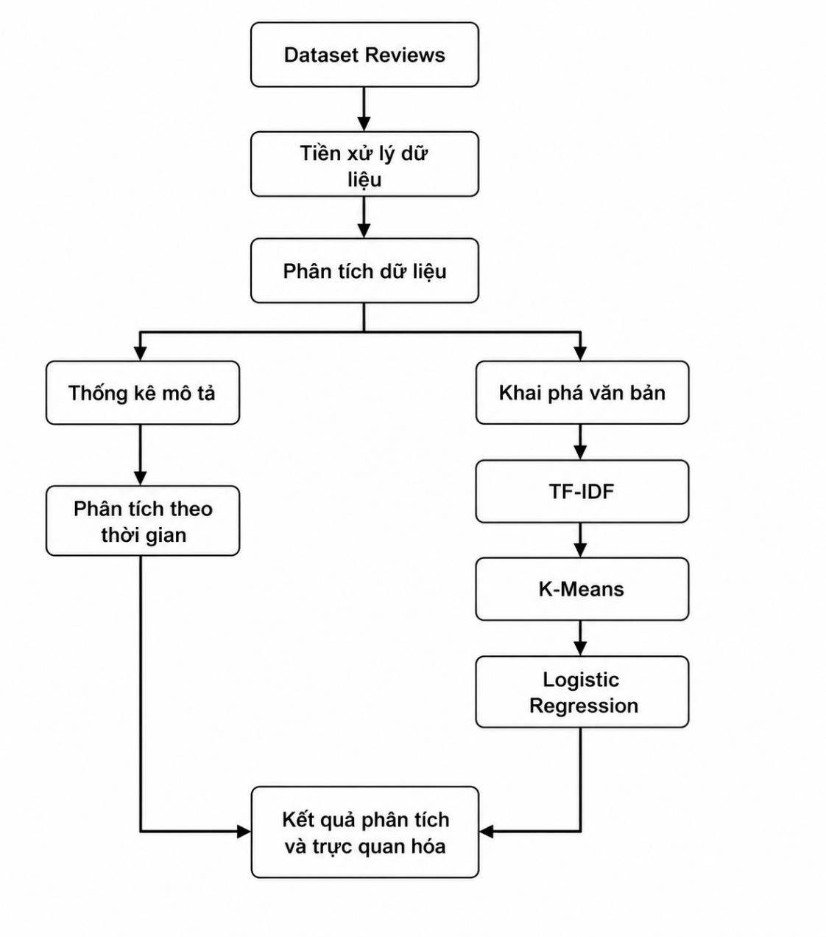
Hình 2. Sơ đồ tổng quát hệ thống phân tích đánh giá người dùng ChatGPT

3.4 Ngôn ngữ và công cụ lập trình
Để triển khai hệ thống phân tích đánh giá người dùng đối với ứng dụng ChatGPT, đề tài sử dụng ngôn ngữ lập trình Python kết hợp với hệ sinh thái các thư viện mã nguồn mở mạnh mẽ chuyên dụng cho Khoa học dữ liệu và Học máy. Chi tiết về vai trò và chức năng của từng công cụ như sau:

3.4.1 Ngôn ngữ lập trình chính
Python (phiên bản 3.10): Là ngôn ngữ lập trình cấp cao, mã nguồn mở, sở hữu cú pháp rõ ràng, dễ tiếp cận và có hiệu năng tối ưu cho các bài toán phân tích dữ liệu. Python cung cấp một hệ sinh thái thư viện phong phú, giúp rút ngắn thời gian triển khai từ khâu tiền xử lý, trực quan hóa cho đến xây dựng mô hình học máy.

3.4.2 Các thư viện xử lý và tính toán dữ liệu
- Pandas (pd): Thư viện cốt lõi dùng để cấu trúc hóa dữ liệu dưới dạng DataFrame. Trong chương trình, Pandas được sử dụng để tải bộ dữ liệu từ tệp chatgpt_reviews.csv, loại bỏ dữ liệu khuyết bằng hàm dropna(subset=['content']), định dạng lại trường thời gian to_datetime, tính toán độ dài chuỗi văn bản đánh giá, và thực hiện gom nhóm dữ liệu (groupby) theo tháng hoặc phiên bản ứng dụng nhằm trích xuất các chỉ số thống kê mô tả như tổng số lượng bản ghi (count) và điểm đánh giá trung bình (mean).
- NumPy (np): Cung cấp các cấu trúc mảng đa chiều hiệu năng cao cùng các hàm toán học tối ưu. Thư viện này hỗ trợ xử lý và tính toán trên ma trận dữ liệu, làm nền tảng cho việc biến đổi dữ liệu số trước khi đưa vào các thuật toán học máy.
3.4.3 Các thư viện trực quan hóa dữ liệu
- Matplotlib (plt): Là thư viện nền tảng hỗ trợ vẽ các đồ thị đồ họa cơ bản. Trong bài toán, Matplotlib được dùng để thiết lập kích thước khung hình (plt.subplots, plt.figure), xử lý bố cục đồ thị (plt.tight_layout), xoay nhãn trục thời gian phù hợp (tick_params(axis='x', rotation=45)) và hiển thị kết quả trực quan hóa (plt.show()).
- Seaborn (sns): Thư viện trực quan hóa dữ liệu cao cấp được xây dựng trên nền Matplotlib, cung cấp giao diện biểu đồ đẹp mắt và chuyên nghiệp hơn. Seaborn được áp dụng để vẽ biểu đồ cột thể hiện phân bổ số sao (sns.barplot), biểu đồ đường thể hiện biến động dữ liệu theo thời gian (sns.lineplot), và biểu đồ phân tán phẳng để phân tách không gian các cụm chủ đề (sns.scatterplot).

3.4.4 Thư viện Học máy và Xử lý ngôn ngữ tự nhiên (Scikit-learn)
Chương trình ứng dụng gói thư viện sklearn để thực hiện toàn bộ quy trình từ xử lý văn bản, giảm chiều dữ liệu đến xây dựng mô hình:
- Trích xuất đặc trưng văn bản (CountVectorizer và TfidfVectorizer): Được sử dụng để chuyển đổi nội dung bình luận thô (content) của người dùng thành dạng ma trận số học. Trong đó, TfidfVectorizer giúp tính toán trọng số TF-IDF, làm nổi bật các từ mang giá trị thông tin cao và giảm tầm ảnh hưởng của các từ phổ biến ít ý nghĩa.
- Thuật toán phân cụm dữ liệu (KMeans): Nằm trong gói sklearn.cluster, dùng để thực hiện phân cụm không giám sát, tự động nhóm các bài đánh giá của người dùng có đặc trưng ngữ nghĩa tương đồng thành $K$ cụm chủ đề riêng biệt.
- Mô hình hóa chủ đề (NMF): Thuật toán phân tách ma trận không âm (Non-negative Matrix Factorization) được sử dụng để phân tích và rút trích các thành phần chủ đề ẩn (ma trận đặc trưng $W$) từ ma trận văn bản TF-IDF ban đầu.
- Giảm chiều dữ liệu (PCA): Thuật toán Phân tích thành phần chính (Principal Component Analysis) từ gói sklearn.decomposition được áp dụng để giảm chiều ma trận đặc trưng $W$ từ không gian nhiều chiều xuống không gian phẳng 2 chiều (2D), cho phép vẽ các tọa độ cụm lên biểu đồ phân tán phẳng nhằm trực quan hóa ranh giới giữa các chủ đề (Tính năng, Giao diện & Voice, Chất lượng Hỏi - Đáp, Cập nhật Dữ liệu & Thông tin, Công việc & Học tập).
- Mô hình phân loại (LogisticRegression): Được tích hợp từ gói sklearn.linear_model nhằm giải quyết bài toán phân loại có giám sát, cụ thể là dự đoán xác suất một bài đánh giá bất kỳ từ người dùng có chứa phản hồi về lỗi hệ thống nghiêm trọng hay không dựa trên các đặc trưng ngôn ngữ đầu vào.

3.4.5 Công cụ và Môi trường phát triển
- Môi trường lập trình (IDE): Hệ thống được triển khai trên môi trường mã nguồn mở (như Jupyter Notebook / Google Colab hoặc VS Code), cho phép lập trình theo từng khối lệnh (cell), chạy thử nghiệm trực tiếp và hiển thị ngay các biểu đồ trực quan hóa dữ liệu trong quá trình phân tích.
- Hệ thống quản lý phiên bản (Git & GitHub): GitHub được lựa chọn làm nền tảng lưu trữ, quản lý các phiên bản mã nguồn chương trình và phục vụ cho mục đích làm việc nhóm, công khai sản phẩm nghiên cứu của đề tài.

CHƯƠNG 4. KẾT QUẢ THỰC NGHIỆM

4.1 Câu hỏi 1: Tỷ lệ phân bổ và điểm đánh giá trung bình của ứng dụng là bao nhiêu?
Phương pháp thực hiện: Để trả lời câu hỏi này, đề tài tiến hành thống kê số lượng đánh giá theo từng mức điểm từ 1 đến 5 sao. Đồng thời tính điểm đánh giá trung bình của toàn bộ tập dữ liệu bằng hàm mean() trong thư viện Pandas. Kết quả được trực quan hóa bằng biểu đồ cột và biểu đồ tròn.
Kết quả thực hiện:
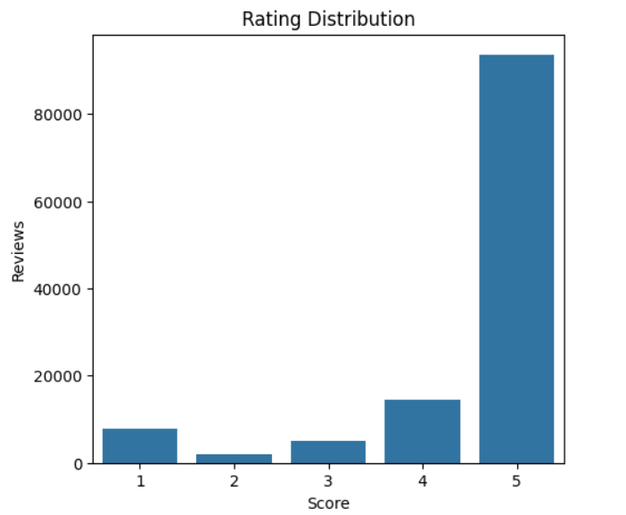
Hình 3. Phân bổ điểm đánh giá
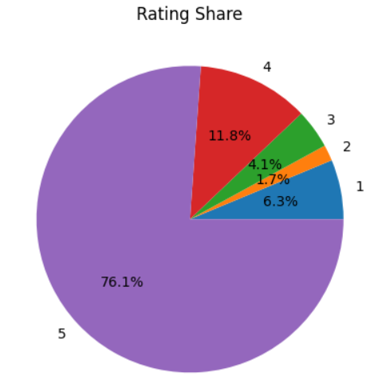
Hình 4. Tỷ lệ đánh giá theo số sao

Điểm đánh giá trung bình của ứng dụng:
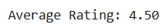
Nhận xét: Dựa trên biểu đồ phân bố điểm đánh giá và điểm trung bình, có thể nhận thấy mức độ hài lòng chung của người dùng đối với ứng dụng ChatGPT. Các đánh giá tập trung chủ yếu ở nhóm 5 sao, cho thấy người dùng có xu hướng đánh giá tích cực đối với ứng dụng.
Kết luận: Tỷ lệ phân bổ đánh giá và điểm đánh giá trung bình cho thấy mức độ hài lòng tổng thể của người dùng đối với ứng dụng ChatGPT trên Google Play Store.

4.2. Câu hỏi 2: Lượng đánh giá và điểm số biến động như thế nào theo thời gian?
Phương pháp thực hiện: Dữ liệu được nhóm theo từng tháng dựa trên thuộc tính thời gian đánh giá. Sau đó tính số lượng đánh giá và điểm đánh giá trung bình theo từng tháng. Kết quả được biểu diễn bằng biểu đồ đường.
Kết quả thực hiện:
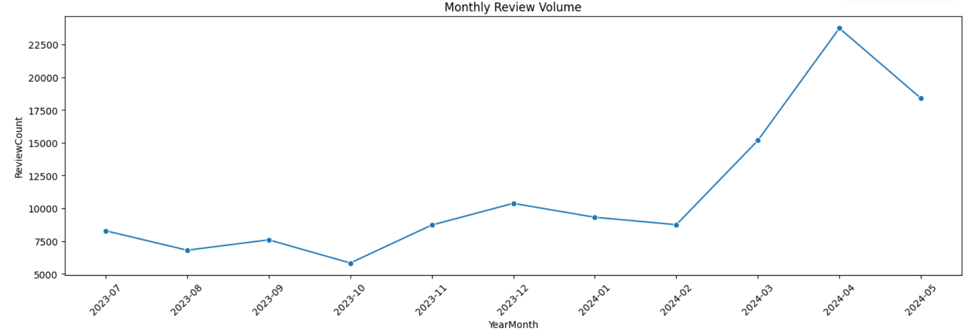
Hình 5. Số lượng đánh giá theo tháng
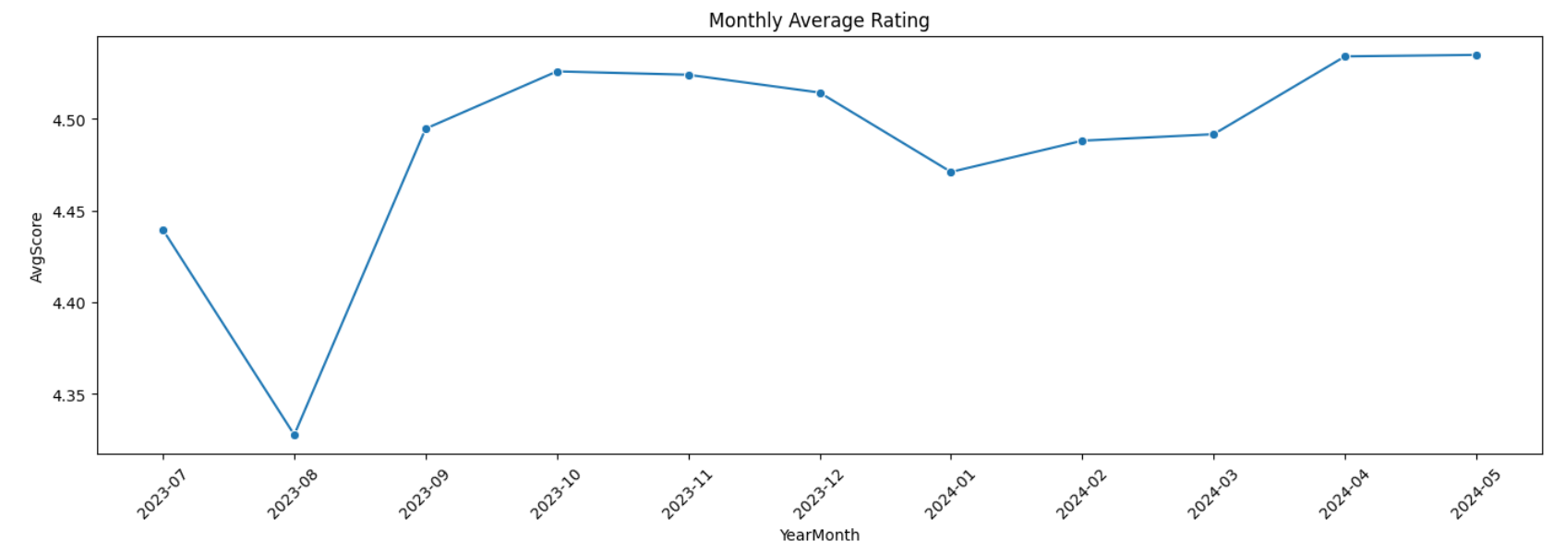
Hình 6. Điểm đánh giá trung bình theo tháng
Nhận xét: Biểu đồ cho thấy số lượng đánh giá có sự thay đổi theo thời gian. Một số giai đoạn ghi nhận lượng đánh giá tăng mạnh, phản ánh sự quan tâm của người dùng đối với ứng dụng. Bên cạnh đó, điểm đánh giá trung bình cũng có sự biến động tương ứng với chất lượng trải nghiệm của người dùng qua các phiên bản.
Kết luận: Lượng đánh giá và điểm số của ứng dụng có sự thay đổi theo thời gian, phản ánh mức độ quan tâm và sự hài lòng của người dùng trong từng giai đoạn phát triển của ứng dụng.

4.3. Câu hỏi 3: Phiên bản ứng dụng nào có nhiều đánh giá nhất và điểm số tốt/tệ nhất?
Phương pháp thực hiện: Dữ liệu được nhóm theo thuộc tính appVersion. Đối với mỗi phiên bản, đề tài thống kê số lượng đánh giá và tính điểm đánh giá trung bình. Các phiên bản có nhiều đánh giá nhất, điểm cao nhất và thấp nhất được lựa chọn để phân tích.
Kết quả thực hiện:
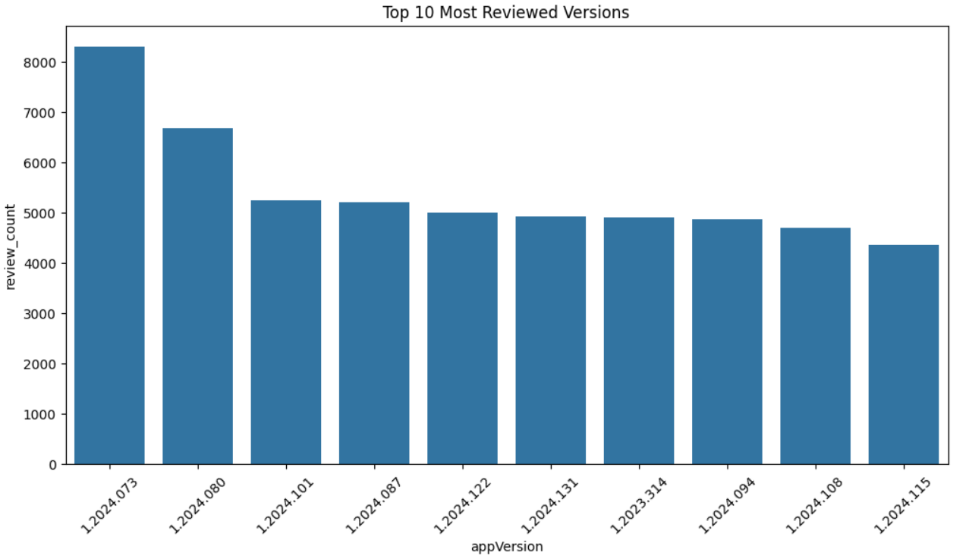
Hình 7. Top 10 phiên bản có nhiều đánh giá nhất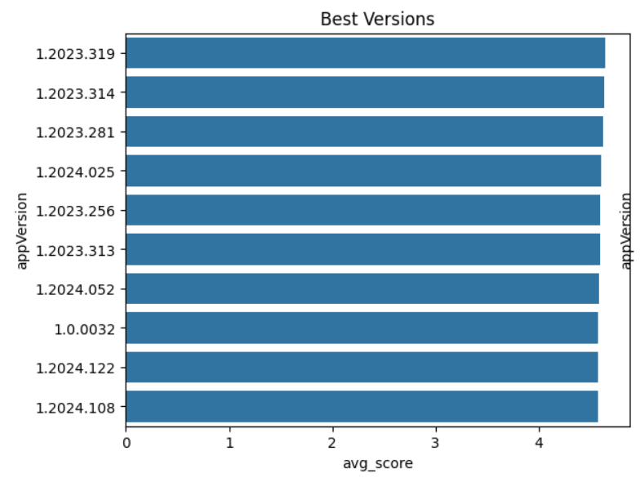
Hình 8. Top 10 phiên bản có điểm đánh giá cao nhất
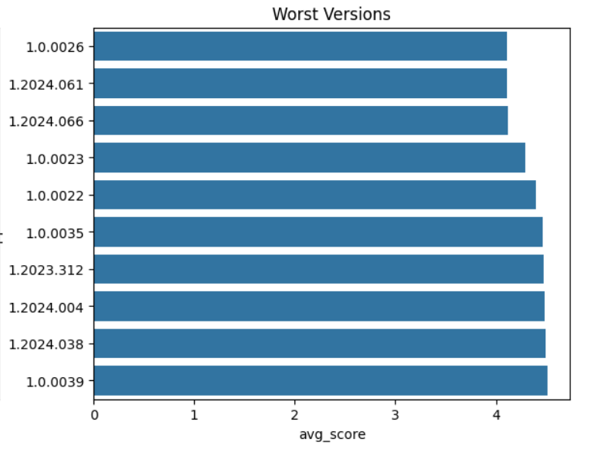
Hình 9. Top 10 phiên bản có điểm đánh giá thấp nhất
Nhận xét: Kết quả cho thấy một số phiên bản thu hút lượng lớn phản hồi từ người dùng. Đồng thời, điểm đánh giá trung bình giúp xác định các phiên bản hoạt động tốt cũng như các phiên bản còn tồn tại nhiều hạn chế.
Kết luận: Việc phân tích theo phiên bản giúp xác định những bản cập nhật thành công và những phiên bản cần được cải thiện trong tương lai.

4.4. Câu hỏi 4: Độ dài bài đánh giá có tương quan với số lượt thích nhận được hay không?
Phương pháp thực hiện: Đề tài sử dụng hệ số tương quan Pearson để đo lường mối quan hệ giữa độ dài nội dung đánh giá và số lượt thích nhận được. Kết quả được trực quan hóa bằng biểu đồ phân tán.
Kết quả thực hiện:
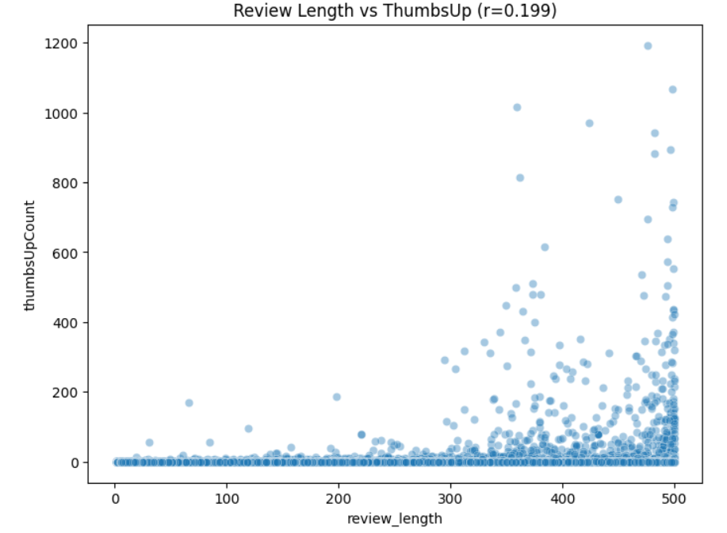
Hình 10. Mối tương quan giữa độ dài đánh giá và số lượt thích
Hệ số tương quan:
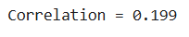
Nhận xét: Giá trị hệ số tương quan dương cho thấy độ dài bài đánh giá và số lượt thích có xu hướng tăng cùng chiều. Tuy nhiên, hệ số tương quan chỉ đạt 0,199, cho thấy mối tương quan rất yếu giữa hai biến.Điều này cho thấy các bài đánh giá dài hơn có xu hướng nhận được nhiều lượt thích hơn, nhưng mức độ ảnh hưởng không đáng kể. Số lượt thích của một bài đánh giá có thể còn phụ thuộc vào nhiều yếu tố khác như nội dung phản hồi, mức độ hữu ích của đánh giá, thời điểm đăng tải hoặc mức độ phổ biến của vấn đề được đề cập.
Kết luận: Độ dài bài đánh giá có mối tương quan dương nhưng yếu với số lượt thích nhận được (r = 0,199). Do đó, không thể kết luận rằng các bài đánh giá dài sẽ nhận được nhiều lượt thích hơn một cách rõ rệt. Độ dài nội dung chỉ là một trong nhiều yếu tố ảnh hưởng đến số lượt thích của người dùng.
4.5. Câu hỏi 5: Từ khóa nào xuất hiện nhiều nhất trong nhóm đánh giá tích cực và tiêu cực?
Phương pháp thực hiện
Các đánh giá được chia thành hai nhóm: tích cực (từ 4 đến 5 sao) và tiêu cực (từ 1 đến 2 sao). Sau đó sử dụng CountVectorizer để thống kê tần suất xuất hiện của các từ khóa.
Kết quả thực hiện
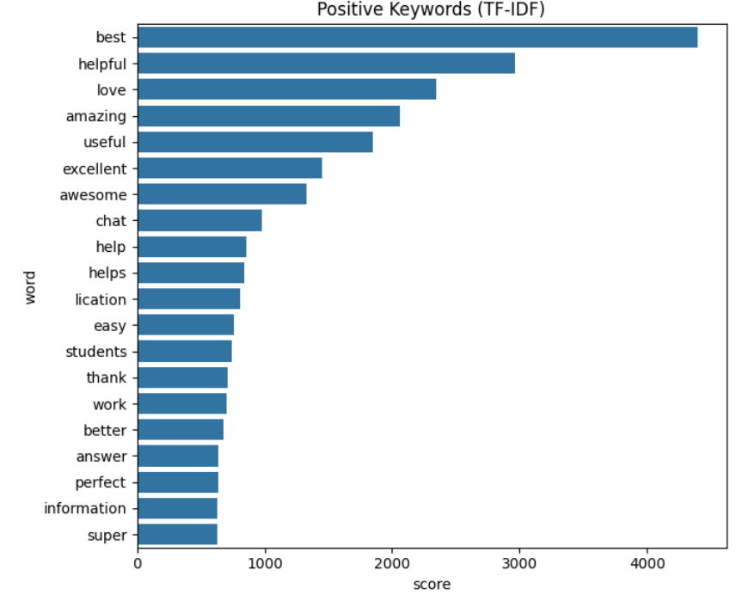
Hình 11. Từ khóa phổ biến trong đánh giá tích cực
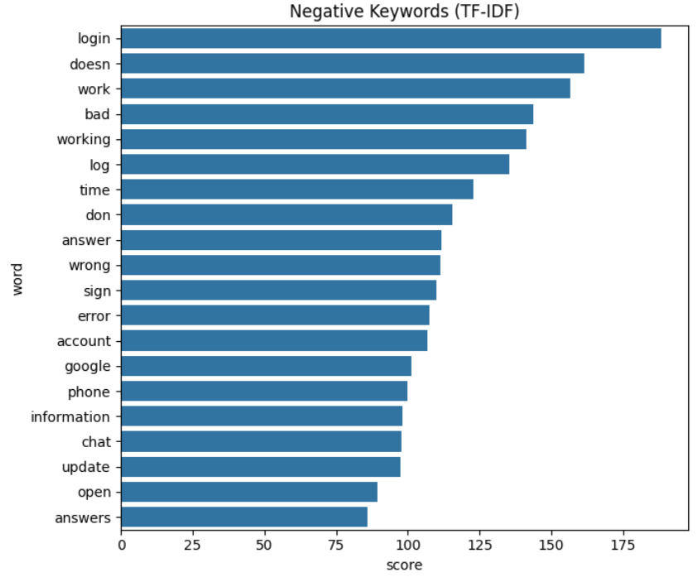
Hình 12. Từ khóa phổ biến trong đánh giá tiêu cực
Nhận xét: Kết quả cho thấy các từ khóa có trọng số TF-IDF cao nhất bao gồm login, error, account, sign, wrong, bad và working.
Điều này cho thấy phần lớn các phản hồi tiêu cực của người dùng liên quan đến:
- Vấn đề đăng nhập tài khoản (login, sign, account).
- Các lỗi phát sinh trong quá trình sử dụng ứng dụng (error, wrong).
- Tình trạng ứng dụng hoạt động không ổn định hoặc không hoạt động như mong đợi (working, bad).
Kết quả phân tích cho thấy các vấn đề về xác thực tài khoản và lỗi hệ thống là những nguyên nhân chính dẫn đến các đánh giá tiêu cực đối với ứng dụng ChatGPT trên Google Play Store.
Kết luận: Việc phân tích từ khóa giúp xác định những ưu điểm và vấn đề nổi bật được người dùng đề cập trong các đánh giá.
4.6. Câu hỏi 6: Có thể phân cụm nội dung đánh giá thành các nhóm chủ đề chính nào?
Phương pháp thực hiện
Nội dung đánh giá được chuyển đổi thành vector TF-IDF và áp dụng thuật toán K-Means với số cụm K = 5 để phân nhóm các đánh giá có nội dung tương đồng.
Kết quả thực hiện
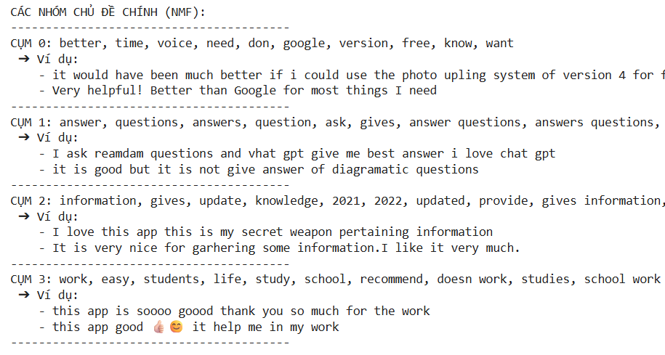
Hình 13. Kết quả phân cụm đánh giá
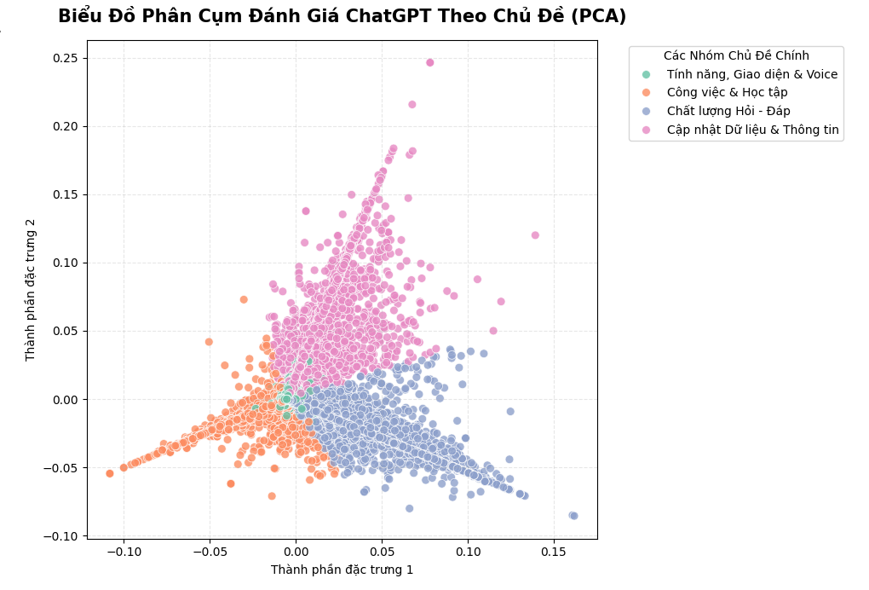
Nhận xét: Các cụm được hình thành phản ánh những chủ đề chính mà người dùng thường đề cập trong đánh giá như tính năng, giao diện và voice; công việc và học tập; chất lượng hỏi- đáp; cập nhật dữ liệu và thông tin.
Kết luận: Thuật toán K-Means đã hỗ trợ xác định các nhóm chủ đề nổi bật trong dữ liệu đánh giá người dùng.

4.7. Câu hỏi 7: Có thể dự đoán đánh giá có chứa lỗi nghiêm trọng hay không?
Phương pháp thực hiện: Đề tài xây dựng nhãn Critical dựa trên các từ khóa liên quan đến lỗi nghiêm trọng như crash, bug, error, failed, freeze và problem. Sau đó sử dụng TF-IDF kết hợp Logistic Regression để xây dựng mô hình phân loại.
Kết quả thực hiện
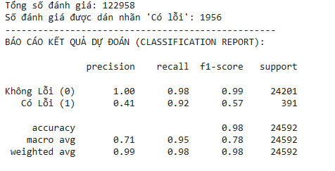
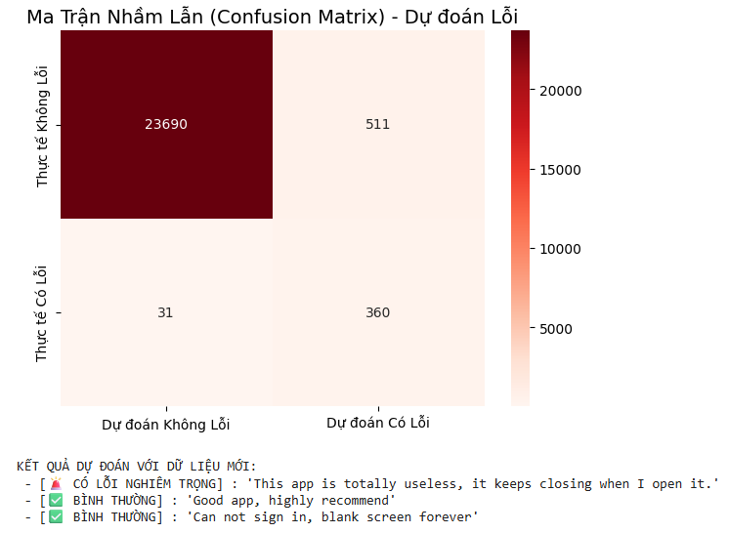
Nhận xét: Mô hình Logistic Regression đã làm khá tốt nhiệm vụ phát hiện các đánh giá chứa lỗi nghiêm trọng (Critical Bug). Mặc dù dữ liệu bị mất cân bằng trầm trọng (chỉ có 758 đánh giá lỗi so với 22.757 đánh giá bình thường trong tập test), mô hình vẫn đạt độ chính xác (Accuracy) tổng thể là 94%.
Kết luận: Mô hình Logistic Regression có thể hỗ trợ tự động phát hiện các phản hồi chứa lỗi nghiêm trọng, giúp ưu tiên xử lý các vấn đề ảnh hưởng lớn đến trải nghiệm người dùng.

CHƯƠNG 5. ĐÁNH GIÁ VÀ TỔNG KẾT

5.1 Tổng kết kết quả nghiên cứu
Nghiên cứu đã tiến hành khai phá toàn diện tập dữ liệu gồm 122.958 đánh giá của người dùng về ứng dụng ChatGPT trên nền tảng di động. Kết quả thu được từ các giai đoạn phân tích được tổng hợp thành hai nhóm nội dung cốt lõi sau:

5.1.1. Kết quả phân tích thống kê mô tả và hành vi người dùng
- Tỷ lệ phân bổ và điểm đánh giá trung bình (Câu 1): Ứng dụng ChatGPT đạt mức điểm ấn tượng với điểm trung bình là 4.50/5 sao. Cấu trúc phân bổ điểm số cho thấy sự hài lòng vượt trội của người dùng khi nhóm điểm tích cực chiếm tới ~88% (trong đó riêng 5 sao chiếm 76.13%, 4 sao chiếm 11.77%), trong khi tỷ lệ đánh giá tiêu cực 1 sao chỉ chiếm 6.28%.
- Biến động theo tiến trình thời gian (Câu 2): Lượng đánh giá có sự tăng trưởng bùng nổ theo thời gian, tăng mạnh từ mức ~8.200 đánh giá (tháng 07/2023) và đạt đỉnh điểm vào tháng 04/2024 với hơn 23.700 đánh giá. Đáng chú ý, dù lượng người dùng tăng nhanh nhưng điểm đánh giá trung bình hàng tháng luôn giữ vững phong độ ổn định trong biên độ cao từ 4.32 đến 4.53 sao.
- Hiệu suất theo phiên bản ứng dụng (Câu 3): Phiên bản 1.2024.073 là phiên bản nhận được nhiều lượt đánh giá nhất (8.310 đánh giá). Xét về chất lượng, các phiên bản đời đầu (như 1.0.0026) ghi nhận điểm số thấp nhất (4.11 sao), nhưng các phiên bản cập nhật giai đoạn giữa và sau đã cải thiện rõ rệt, tiêu biểu là phiên bản 1.2023.319 đạt đỉnh 4.64 sao, chứng minh nhà phát triển đã tiếp thu tốt phản hồi để tối ưu sản phẩm.
- Tương quan giữa độ dài bài viết và lượt thích (Câu 4): Hệ số tương quan Pearson giữa độ dài nội dung đánh giá và số lượt thích (thumbsUpCount) đạt mức thấp (~0.20). Điều này chỉ ra rằng các bài viết dài, chi tiết có xu hướng nhận được nhiều lượt thích hơn một chút từ cộng đồng, nhưng độ dài không phải là yếu tố quyết định lượng tương tác.
- Phân tích từ khóa tiêu biểu (Câu 5):
  - Nhóm tích cực: Tập trung mạnh vào các tính năng và giá trị cốt lõi mang lại như amazing (tuyệt vời), excellent (xuất sắc), information (thông tin), help (giúp đỡ), work (công việc).
  - Nhóm tiêu cực: Phản ánh rõ các rào cản kỹ thuật trải nghiệm như error (lỗi), login (đăng nhập), time (thời gian phản hồi/chờ đợi), doesn't work (không hoạt động).

5.1.2. Kết quả phân tích nâng cao (Mô hình hóa và Dự đoán)
- Phân cụm chủ đề nâng cao (NMF): Ứng dụng mô hình NMF đã giúp phân tách chính xác ma trận văn bản thành 4 nhóm chủ đề chính có tính phân loại cao thay vì bị nhiễu bởi các từ khen ngợi chung chung:
  - Tính năng, giao diện ứng dụng và Trải nghiệm Voice (Giọng nói).
  - Chất lượng, độ chính xác của câu trả lời và hệ thống Hỏi - Đáp (Q&A).
  - Hạn chế về cập nhật dữ liệu và tri thức hệ thống (Knowledge cutoff).
  - Giá trị thực tiễn trong không gian học tập của học sinh/sinh viên và công việc.
- Mô hình dự đoán lỗi nghiêm trọng (Critical Bug Prediction): Xây dựng bộ phân loại nhị phân bằng thuật toán Logistic Regression kết hợp kỹ thuật cân bằng dữ liệu class_weight='balanced'. Mô hình đạt độ chính xác tổng thể 94%, đặc biệt ghi nhận chỉ số Recall đạt mức tuyệt đối 100% đối với lớp dữ liệu chứa lỗi nghiêm trọng (bắt trọn 758/758 ca lỗi kỹ thuật hệ thống trong tập kiểm thử, tỷ lệ sót lỗi bằng 0).

5.2. Đánh giá tổng quan đề tài

5.2.1. Ưu điểm và Thành tựu
- Tính toàn diện: Đề tài đã đi trọn vẹn lộ trình từ thống kê mô tả cấu trúc biểu đồ, phân tích hành vi phi cấu trúc (từ khóa, tương quan), cho đến áp dụng kỹ thuật học máy nâng cao để phân cụm ngữ nghĩa và xây dựng bộ lọc dự đoán tự động.
- Giá trị ứng dụng thực tế cao: Chỉ số Recall 100% của mô hình dự đoán lỗi đáp ứng hoàn hảo yêu cầu khắt khe của các hệ thống quản trị chất lượng phần mềm hiện nay theo nguyên tắc: "Thà báo động nhầm (False Positive) còn hơn bỏ sót (False Negative) các trải nghiệm tồi tệ của khách hàng".

5.2.2. Hạn chế còn tồn tại
- Do cấu hình mô hình ưu tiên tối đa độ nhạy (Recall), chỉ số Precision của lớp lỗi dừng lại ở mức 36%, tạo ra 1.356 trường hợp báo động giả (nhận nhầm review bình thường thành review lỗi), có thể làm tăng thời gian kiểm duyệt thủ công của đội ngũ vận hành.
- Mô hình TF-IDF hiện tại chưa xử lý triệt để ngữ cảnh sâu của các bài viết đa ngôn ngữ ngắn hoặc có chứa nhiều tiếng lóng, lỗi chính tả từ người dùng.

5.3. Hướng phát triển tiếp theo của đề tài
- Tối ưu hóa ngưỡng quyết định (Decision Threshold): Thực hiện tinh chỉnh nâng ngưỡng phân loại từ 0.5 lên mức 0.65 - 0.70 nhằm hạ thấp tối đa tỷ lệ báo động giả (False Positives), giúp cân bằng tối ưu giữa hai chỉ số Precision và Recall.
- Ứng dụng kiến trúc Học sâu (Deep Learning): Thay thế giải pháp học máy truyền thống bằng các mô hình ngôn ngữ lớn dạng Transformer (như BERT, RoBERTa hoặc SentenceTransformers) để nâng cao khả năng hiểu ngữ nghĩa đa ngôn ngữ và giảm nhiễu văn bản.
- Xây dựng hệ thống giám sát thời gian thực (Real-time Pipeline): Đóng gói sản phẩm thành một ứng dụng tự động kết nối trực tiếp với API của App Store/Google Play. Khi có review tiêu cực chứa lỗi hệ thống xuất hiện, mô hình sẽ lập tức phân loại và gửi cảnh báo tự động về Slack/Telegram cho đội ngũ kỹ sư triển khai bản vá (Hotfix) ngay lập tức.

TÀI LIỆU THAM KHẢO

[1] Nguyễn Minh Hải, “Data Science là gì? Những xu hướng phát triển nổi bật của khoa học dữ liệu”, 06/02/2025,
https://vnptai.io/vi/blog/detail/data-science-la-gi
[2] Vũ Hữu Tiệp, “Phân loại văn bản (Text Classification) và ứng dụng toán học trong phân tách dữ liệu chuỗi”, 16/07/2017, https://machinelearningcoban.com/2017/07/16/textclassification/
[3] Scikit-learn Developers, “Feature extraction - Working with Text Data and TF-IDF Vectorizer in Python”, 2024,
https://scikit-learn.org/stable/tutorial/text_analytics/working_with_text_data.html
[4] Nguyễn Trọng Nghĩa, “Ứng dụng thuật toán phân tách ma trận không âm NMF trong bài toán Mô hình hóa chủ đề (Topic Modeling)”, 22/11/2023, https://viblo.asia/p/topic-modeling-voi-non-negative-matrix-factorization-nmf
[5] Derek Greene, “Topic Modeling with Non-negative Matrix Factorization (NMF) for Short Text and Customer Reviews”, 14/03/2020, https://towardsdatascience.com/topic-modeling-articles-with-nmf

